项目编号:ZFCG-汉滨区-2025-0325

汉滨区大河镇大河小学餐厅装修工程

竞争性磋商文件

采购单位： 汉滨区大河镇大河小学

代理机构： 兴意项目管理有限公司

日 期： 2025年03月25日

目 录
第一章 磋商公告
第二章 磋商须知
第三章 商务条款
第四章 合同条款
第五章 采购内容及技术要求
第六章 响应文件基本格式

特别提醒
1、本项目采用电子化投标及远程不见面开标方式（无需提供纸质版文件，无需到开标现 场）。开标时请务必携带数字认证证书，如因供应商自身原因未携带数字认证证书造成无法 解密投标文件，按无效投标对待。
2、电子开标、评标无法进行时，按照《安康市公共资源交易平台电子化交易应急处置管 理办法(试行)》规定执行。
3、制作电子投标文件 投标供应商须在“全国公共资源交易中心平台（陕西省）（http://www.sxggzyjy.cn/）” 的“服务指南”栏目“下载专区”中，免费下载“陕西省公共资源交易平台政府采购电子标 书制作工具(V8.0.0.2)”，并升级至最新版本，使用该客户端制作电子投标文件，制作扩展 名为“.SXSTF”的电子投标文件。”
4、递交电子投标文件 登录全国公共资源交易中心平台（陕西省）（http://www.sxggzyjy.cn/），选择“电子交易平台—陕西政府采购交易系统—企业端”进行登录，登录后选择“交易乙方”身份进入，进入菜单“采购业务—我的项目——项目流程——上传响应文件”，上传加密的电子投 标文件。上传成功后，电子化平台将予以记录。
24.2、关于报名
1、报名须知：使用捆绑省交易平台的CA锁登录电子交易平台，通过政府采购系统企业端进入，点击我要投标，完善相关投标信息；
2、未完成网上投标成功的或未在规定时间内在平台上下载文件的，无法完成后续流程；
3、本项目采用电子化投标及远程不见面开标方式（无需提供纸质版文件，无需到开标现 场）的方式，相关操作流程详见全国公共资源交易平台（陕西省）网站[服务指南-下载专区] 中的《陕西省公共资源交易中心政府采购项目投标指南》；
4、电子招标文件技术支持：4009280095、4009980000。
24.3、关于文件的制作和签名
1.为确保采购项目顺利开展，本项目采用电子化投标及远程不见面开标方式（无需提供 纸质版文件，无需到开标现场）。投投标供应商须使用数字认证证书在全省统一交易平台填 写投标信息，对电子投标文件进行签章、加密、递交及开标时解密等相关招投标事宜。加密 和解密必须为同一数字认证证书，否则将会导致解密失败。涉及二次报价的必须使用主证。 如因供应商自身原因，造成无法完成电子流程的，按无效投标对待。 2. 编制电子投标文件时，应使用最新发布的电子招标文件及专用制作工具进行编制。并 使用数字认证证书（CA）对电子投标文件进行签署、加密、递交及开标时解密等相关操作。
（1）电子招标文件下载 供应商登录全国公共资源交易平台（陕西省）网站[电子交易平台-企业端]后，在[我的 项目]中点击“项目流程-交易文件下载”下载电子招标文件（*.SXSZF）; 注意：该项目如有变更文件，则应点击“项目流程>答疑文件下载”下载更新后的电子招 标文件（*.SXSCF），使用旧版电子招标文件制作的电子投标文件，系统将拒绝接收。
（2）电子招标文件需要使用专用软件打开、浏览 供应商登录全国公共资源交易平台（陕西省）网站[服务指南-下载专区]免费下载《陕西 省公共资源交易平台政府采购电子标书制作工具(V8.0.0.2)》，下载网址： http://www.sxggzyjy.cn/fwzn/004003/20180827/c8c8fb15-a7cc-4011-a244-806289d7cf3 b.html，并升级至最新版本，使用该客户端可以打开电子招标文件。软件操作手册详见全国 公共资源交易平台（陕西省）网站[服务指南-下载专区]中的《陕西省公共资源交易（政府 采购类）投标文件制作软件操作手册》,下载网址： http://www.sxggzyjy.cn/fwzn/004003/20170821/c3afa05b-f5e6-4e64-9fb0-e397ef7 3413d.html；
（3）制作电子投标文件电子投标文件同样需要使用上述软件进行编制。在编制过程中，如有技术性问题，请先翻阅操作手册或致电软件开发商，技术支持热线：4009280095、4009980000。
24.4、关于响应文件递交与解密
1.文件递交
（1）电子投标文件可于提交投标文件截止时间前任意时段登录全国公共资源交易平台 （陕西省）网站[电子交易平台-企业端]进行提交，逾期系统将拒绝接收。提交时，供应商 应登录全国公共资源交易中心平台（陕西省），选择[“首页>电子交易平台>企业端>我的项 目”，点击[项目流程]，在打开的[项目管理]对话框中选择[上传响应文件]，上传加密的电子投标文件（*.SXSTF），上传成功后，电子化平台将予以记录。
（2） 本项目招标投标采用电子化投标及远程不见面开标方式进行，（无需提供纸质版 文件，无需到开标现场）。
2.文件开启与解密 （1）开标时，供应商须使用电子投标文件加密时所用的数字认证证书（CA 锁）在各自 办公场所的电脑上自行解密电子投标文件。涉及到二次报价的，一定携带主锁报价，只有主锁才有签章功能，二次报价才能完成。
（2）电子开标、评标无法进行时，按照《安康市公共资源交易平台电子化交易应急处置 管理办法(试行)》规定执行。
（3）编制的电子投标文件，须使用数字认证证书（CA）对电子投标文件进行签署、加密、 递交及开标时解密等相关操作。响应文件中签名不能采用机打签名方式，应采用手写方式，因此导致废标或未中标，投标供应商自行承担责任。
（4）在开标环节出现下列情况之一的，其电子投标文件视为无效文件：
a.供应商拒绝对电子投标文件进行解密的；
b.因供应商自身原因（如未带 CA 锁、或所带 CA 锁与制作电子投标文件使用的 CA 锁不一 致、或沿用旧版招标文件编制投标文件等情形），导致在规定时间内无法解密投标文件的；
c.上传的电子投标文件无法打开的；
d.政府采购法律法规规定的其他无效情形。
（5）特殊情形下的应急处置在开标、评审过程中，如因停电、断网、电子化系统故障等 特殊原因导致电子化开、评标无法正常进行时， 按照《安康市公共资源交易平台电子化交易 应急处置管理办法(试行)》规定执行

- 磋商公告

项目概况
餐厅装修工程采购项目的潜在供应商应在全国公共资源交易中心平台（陕西省.安康市）获取采购文件，并于 2025年04月07日 15时00分 （北京时间）前提交响应文件。

一、项目基本情况
项目编号：ZFCG-汉滨区-2025-0325
项目名称：餐厅装修工程
采购方式：竞争性磋商
预算金额：979,400.00元
采购需求：
合同包1(汉滨区大河镇大河小学餐厅装修工程):
合同包预算金额：979,400.00元
合同包最高限价：889,093.59元
品目号 | 品目名称 | 采购标的 | 数量（单位） | 技术规格、参数及要求 | 品目预算(元) | 最高限价(元)
1-1 | 其他建筑工程 | 食堂装修 | 2,339(平方米) | 详见采购文件 | 979,399.88 | 889,093.59
本合同包不接受联合体投标
合同履行期限：45日历天

二、申请人的资格要求：
1.满足《中华人民共和国政府采购法》第二十二条规定;
2.落实政府采购政策需满足的资格要求：
合同包1(汉滨区大河镇大河小学餐厅装修工程)落实政府采购政策需满足的资格要求如下:
（1）《政府采购促进中小企业发展管理办法》（财库〔2020〕46号）；（2）《财政部司法部关于政府采购支持监狱企业发展有关问题的通知》（财库〔2014〕68号）；（3）《财政部发展改革委生态环境部市场监管总局关于调整优化节能产品、环境标志产品政府采购执行机制的通知》(财库〔2019〕9号)；（4）《三部门联合发布关于促进残疾人就业政府采购政策的通知》（财库〔2017〕141号）；（5）陕西省财政厅关于印发《陕西省中小企业政府采购信用融资办法》（陕财办采〔2018〕23号；(6)《陕西省财政厅中国人民银行西安分行关于深入推进政府采购信用融资业务的通知》（陕财办采〔2023〕5号）；(7)其他需要落实的政府采购政策。
3.本项目的特定资格要求：
合同包1(汉滨区大河镇大河小学餐厅装修工程)特定资格要求如下:
（1）具有独立承担民事责任的能力，提供营业执照、税务登记证、组织机构代码证或登载有统一社会信用代码的营业执照（或《事业单位法人证书》或其他合法组织登记证书、自然人只须提交身份证）；
（2）法定代表人授权委托书、被授权人身份证（法定代表人参加投标时,只需提供法定代表人身份证）；
（3）供应商须具备建筑工程施工总承包三级及以上资质或建筑装修装饰工程专业承包二级及以上资质、具备合格有效的安全生产许可证；拟派项目经理具备建筑工程专业二级及以上注册建造师执业资格和有效的安全生产考核合格证书，且未担任其他在建工程项目；
（4）财务状况报告：提供2022年或 2023年度经会计事务所出具的财务审计报告；或开标前3个月内其基本开户银行出具的资信证明；成立时间至磋商时间不足一年的可提供成立后任意时段的资产负债表；
（5）税收缴纳证明：提供2024年1月至今任意1个月已缴纳的纳税证明或完税证明（纳税证明或完税证明上应有代收机构或税务机关的公章或者业务专用章），成立时间至提交磋商响应文件截止时间不足一年的可提供成立后任意时段的相关完税证明),依法免税的单位应提供相关证明材料；
（6）社会保障资金缴纳证明：提供2024年1月至今任意1个月已缴存的社会保障资金缴存单据或社保机构开具的社会保险参保缴费情况证明，依法不需要缴纳社会保障资金的单位应提供相关证明材料；
（7）参加政府采购活动前三年内，在经营活动中没有重大违法记录的书面声明；
（8）供应商通过“信用中国”网站(www.creditchina.gov.cn)和中国政府采购网(www.ccgp.gov.cn)查询相关主体无失信记录（网站查询的截图，加盖企业公章）；
（9）本项目不接受联合体投标；
（10）本项目专门面向中小企业 ，投标企业须提供中小企业声明函。

三、获取采购文件
时间： 2025年03月26日 至 2025年04月01日 ，每天上午 08:00:00 至 12:00:00 ，下午 12:00:00 至 18:00:00 （北京时间）
途径：全国公共资源交易中心平台（陕西省.安康市）
方式：在线获取
售价： 0元

四、响应文件提交
截止时间： 2025年04月07日 15时00分00秒 （北京时间）
地点：全国公共资源交易中心平台（陕西省.安康市）

五、开启
时间： 2025年04月07日 15时00分00秒 （北京时间）
地点：安康市公共资源交易中心不见面开标大厅

六、公告期限
自本公告发布之日起3个工作日。

七、其他补充事宜
投标供应商使用捆绑陕西省公共资源交易平台的CA锁登录电子交易平台，通过政府采购系统企业端进入，点击“我要投标”并完善相关投标信息；（2）投标供应商须在文件获取截止时间前登录电子交易平台下载磋商文件，否则责任自负；（3）本项目采用不见面开标：电子化投标方式投标，相关操作流程详见全国公共资源交易平台（陕西省）网站[服务指南-下载专区]中的《陕西省公共资源交易中心政府采购项目投标指南》。（4）电子磋商文件技术支持：4009280095、4009980000；（5）未及时下载文件的将会影响后续开评标活动；（6）请各投标人获取磋商文件后，按照陕西省财政厅《关于政府采购投标人注册登记有关事项的通知》要求，通过陕西省政府采购网注册登记加入陕西省政府采购投标人库。

八、对本次招标提出询问，请按以下方式联系。

1.采购人信息
名称：汉滨区大河镇大河小学
地址：大河镇大河街道
联系方式：15389511688

2.采购代理机构信息
名称：兴意项目管理有限公司
地址：安康市汉滨区大桥路旅游商业广场二号楼
联系方式：15709157772

3.项目联系方式
项目联系人：唐引
电话：15709157772
兴意项目管理有限公司
2025年03月25日

第二章 磋 商 须 知

一、总 则
本次采购依据《中华人民共和国政府采购法》、《中华人民共和国政府采购法实施条例》、《政府采购竞争性磋商采购方式管理暂行办法》《财库（2014）214号》文件及省市现行有关法律法规执行。
1．采购人、采购代理机构
1.1 采 购 人：汉滨区大河镇大河小学
1.2 采购代理机构：兴意项目管理有限公司
1.3 采购监督单位：汉滨区财政局
2．合格的投标人
2.1 合格的投标人
2.1.1 依照《中华人民共和国公司法》注册、具有法人资格、符合《中华人民共和国政府采购法》第二十二条要求具备的条件、并具备国家规定的相关该行业必备资质，有能力提供本次磋商采购工程和服务的单位。
2.1.2 资质要求
（1）具有独立承担民事责任的能力，提供营业执照、税务登记证、组织机构代码证或登载有统一社会信用代码的营业执照（或《事业单位法人证书》或其他合法组织登记证书、自然人只须提交身份证）；
（2）法定代表人授权委托书、被授权人身份证（法定代表人参加投标时,只需提供法定代表人身份证）；
（3）供应商须具备建筑工程施工总承包三级及以上资质或建筑装修装饰工程专业承包二级及以上资质、具备合格有效的安全生产许可证；拟派项目经理具备建筑工程专业二级及以上注册建造师执业资格和有效的安全生产考核合格证书，且未担任其他在建工程项目；
（4）财务状况报告：提供2022年或 2023年度经会计事务所出具的财务审计报告；或开标前3个月内其基本开户银行出具的资信证明；成立时间至磋商时间不足一年的可提供成立后任意时段的资产负债表；
（5）税收缴纳证明：提供2024年1月至今任意1个月已缴纳的纳税证明或完税证明（纳税证明或完税证明上应有代收机构或税务机关的公章或者业务专用章），成立时间至提交磋商响应文件截止时间不足一年的可提供成立后任意时段的相关完税证明),依法免税的单位应提供相关证明材料；
（6）社会保障资金缴纳证明：提供2024年1月至今任意1个月已缴存的社会保障资金缴存单据或社保机构开具的社会保险参保缴费情况证明，依法不需要缴纳社会保障资金的单位应提供相关证明材料；
（7）参加政府采购活动前三年内，在经营活动中没有重大违法记录的书面声明；
（8）供应商通过“信用中国”网站(www.creditchina.gov.cn)和中国政府采购网(www.ccgp.gov.cn)查询相关主体无失信记录（网站查询的截图，加盖企业公章）；
（9）本项目不接受联合体投标；
（10）本项目专门面向中小企业 ，投标企业须提供中小企业声明函。
投标人要保证在磋商响应文件中仍有上述资格证明文件的复印件并加盖公章；否则视为非响应投标。
2.1.3 供应商须从“全国公共资源交易中心平台”获取磋商文件，未从全国公共资源交易中心平台（陕西省.安康市）获取磋商文件的潜在供应商均无资格参加磋商。
2.1.4 本项目不接受联合体磋商。
2.2 合格的工程
2.2.1 工程项目建设依据：采购人已提供施工图设计，其他资料齐全，可满足施工需要。
2.2.2 工程范围及工期、质量要求
2.2.2.1 工程范围：详见工程量清单
2.2.2.2 质量要求：
2.2.2.2.1 质量要求：合格。
本工程的工程质量应符合国家工程质量验收标准合格以上要求，供应商应按现行的国家施工验收规范和质量评定标准和设计图纸、施工说明书、设备说明书、设计变更等技术文件为依据施工。
2.2.2.2.2 如工程质量达不到约定条件的部分，一经发现。可要求供应商返工，直至达到合同约定条件，并由供应商承担返工费用。返工后仍达不到约定条件，应继续返工到约定条件或合格标准。
2.2.2.3 工期：
2.2.2.3.1 本工程按采购人要求施工总工期为 45日历天。
2.2.2.3.2 工期延误，如果由于以下原因造成竣工日期推迟延误，经采购人代表确认后，供应商有理由延期完成工程或部分工程，采购人应同供应商协商决定延长竣工时间的期限。
（1）额外的或附加的工程数量。
（2）由采购人原因造成的延误、障碍、阻止。
（3）不可抗力。
（4）可能会出现的，不属供应商的过失或违约造成的。
2.2.2.3.3 非上述原因，供应商不能按合同工期完成，应承担违约责任，并向采购人支付赔偿费。赔偿费支付办法按合同工期每推延一天赔偿300元，限额为合同总造价的百分之二 。
采购人可从应向供应商支付的任何金额中扣除此项赔偿费。此赔偿费的支付并不能解除供应商完成工程的责任或合同规定的其它责任。
2.2.2.3.4 工程提前，采购人不支付供应商实际施工工期提前于合同工期的赶工措施费和提前竣工奖。
2.2.3 踏勘现场
2.2.3.1 由供应商自行现场踏勘，供应商将需澄清的问题以书面形式提交，采购代理机构、采购人对供应商提出的问题或现场踏勘的问题进行答复，形成答疑纪要发送供应商。供应商承担踏勘现场所发生的自身费用。
2.2.3.2 采购人和采购代理机构向供应商提供的有关现场的数据和资料，是现有的能被供应商利用的资料，采购人和采购代理机构对供应商做出的任何推论、理解和结论均不承担责任。
2.2.3.3 经采购人允许，供应商可为踏勘目的进入项目现场，但供应商不得因此使采购人承担有关的责任和蒙受损失。供应商应承担踏勘现场的责任和风险。
3．磋商费用
供应商应承担所有与准备和参加磋商有关的费用。

二、磋商文件
4．磋商文件构成
磋商文件包括下列内容：
第一章 磋商公告；
第二章 磋商须知；
第三章 商务条款；
第四章 合同条款；
第五章 工程量清单；
第六章 响应文件基本格式；
5．磋商文件的澄清和修改
5.1 递交首次响应文件截止之日前，招标采购单位或者磋商小组可以对已发出的磋商文件进行必要的澄清或者修改，澄清或者修改的内容作为磋商文件的组成部分。澄清或者修改的内容可能影响响应文件编制的，招标采购单位应在提交首次响应文件截止时间5日前，以书面形式通知所有获取磋商文件的投标人；不足5日的，采购人、采购代理机构应当顺延提交首次响应文件截止时间。
5.2 任何要求对磋商文件进行澄清的投标人均应在响应文件递交截止期3日前以书面形式通知采购代理机构，采购代理机构对投标人所要求澄清的内容以书面形式予以答复。投标人在规定的时间内未要求对磋商文件澄清或提出疑问的，将视其为无异议。对磋商文件中描述有歧意或前后不一致的地方，磋商小组有权进行评判，但对同一条款的评判应适用于每个投标人。
5.3 采购代理机构对磋商文件的修改将以书面形式发给所有磋商文件收受人，该修改书将构成磋商文件的一部分,对投标人有约束力。投标人在收到通知后应立即以电子邮件、传真或其他书面形式予以确认。
5.4 在磋商过程中，磋商文件如有实质性变动的，磋商小组应当以书面形式通知所有参加磋商的投标人。
5.5 招标采购单位可以视采购具体情况，延长磋商文件递交截止时间和磋商时间，并将变更时间书面通知所有磋商文件收受人。
5.6.磋商文件的解释权归采购人。

三、响应文件的编制
6．编制要求
6.1投标人应认真阅读磋商文件的所有内容，严格按照磋商文件的要求编制和提供响应文件，并保证所提供的全部资料的真实性，使响应文件对磋商文件作出实质性响应，响应文件还应当对磋商文件有关施工周期、投标有效期、采购范围等实质性内容作出响应。如果投标人在响应文件中没有按照磋商文件要求提交全部资料或者响应文件没有对磋商文件在各方面都做出实质性响应，其磋商将按无效标处理。
6.2投标人递交的响应文件以及投标人与采购代理机构就有关磋商的所有来往函电均应以中文书写。
7．响应文件构成和格式
7.1 投标人编写的响应文件应包括，但不限于下列部分，请按磋商文件提供的相应格式并依照下列顺序编写：
(1) 磋商响应函；
(2) 投标报价表；
（3）法定代表人授权委托书；
(4) 供应商基本情况表；
(5) 资质证明文件；
(6) 施工组织方案；
（7）业绩及服务承诺；
（8）磋商文件确认书；
（9）政府采购投标人拒绝政府采购领域商业贿赂承诺书。
（10）中小企业声明函
7.2 投标人应按照本须知第7.1条的内容及第五章提供的格式编写响应文件，不得缺少磋商文件要求填写的表格或提交的资料。
8、磋商报价
8.1 供应商应充分考虑磋商文件的各项条款和本工程的实际，依据磋商文件所附工程量清单、澄清和修改通知，根据企业自身情况、施工经验、现场环境以及磋商文件的要求，进行自主报价。
8.2 供应商的磋商报价，应是完成本须知所列工程范围及工期、质量的全部要求，不得以任何理由予以重复。
8.3 磋商报价为供应商在响应文件中提出的各项支付金额的总和，是完成磋商文件所确定的该工程项目范围内的全部工作内容的价格体现。供应商磋商报价汇总表中的价格均包括但不限于材料费、施工设备使用费、劳务费、管理费、利润、规费、税金、安全和文明施工措施、技术措施费、风险费、政策文件规定的各项费用和支出，以及供应商在磋商前以及合同明示或暗示的所有风险、责任和义务。供应商在磋商报价时应考虑以下因素：人工费、材料费、机械费社会价格浮动因素，工程所在地的交通运输条件、施工环境和地方不良势力的影响，停水、停电及发包人原因造成停窝工在连续48小时以内的损失、国家政策调整、金融汇率以及银行存款利率变化等风险等全部费用。
8.4 供应商在磋商报价时还应充分考虑工程施工期间的市场价格变化和政策性调整带来的风险，除磋商文件规定的有关合同价格调整因素和方法、设计变更、工程量偏差调整办法和不可抗力因素外，供应商应自行测算施工期间的所有风险费用，并计入磋商报价，凡因供应商对磋商文件阅读疏忽或误解，或因对施工现场、施工环境、市场行情等了解不清而造成的后果和风险，均由供应商承担。
8.5 除非采购人或采购代理机构对磋商文件予以修改，供应商应按采购人提供的工程量清单中列出的工程项目和工程量认真填报单价和合价。每一项目只允许有一个报价。任何有选择的报价将不予接受。供应商未填单价或合价的工程项目（零报价项目），视为该项费用已包括在其他价款的单价或合价内，并在工程实施后，采购人将不予支付，承包人必须按发包人代表及项目经理指令完成工程量清单中未填入单价或合价的工程项目；若供应商未填单价或合价的工程项目在实施中发生变更，无论变更增加或减少均按合同约定执行而且必须无条件执行发包人发出的变更通知。
8.6 磋商报价应考虑的其它风险
供应商报价前应到工地踏勘以充分了解工地位置、情况、道路、储存空间、装卸限制、周围影响施工的环境、水电供应、临时住宿及任何其他足以影响承包价的情况，任何因忽视或误解工地情况而导致的索赔、价款调整或工期延长申请将不被批准。供应商踏勘现场发现的与工程计价有关的任何因素均应考虑在磋商报价中。
8.7 编制报价的其它约定
8.7.1 供应商根据自行确定的施工组织方案或施工方案进行自主报价。措施项目中凡属周转使用的设备、材料，均应按单次使用摊销量报价。
8.7.2 供应商应针对拟建工程编制保证安全施工、文明施工和环境保护的技术措施方案。
8.7.3本项目最高限价为捌拾捌万玖仟零玖拾叁元伍角玖分（￥889,093.59元），磋商报价超过最高限价则视为废标。供应商不得以低于成本的报价参加投标，若供应商的投标报价明显低于其他通过符合性审查供应商的报价，有可能影响工程质量或者不能诚信履约的，经评标委员会要求，供应商应当在开标现场规定时间内提供书面说明，并提交相关证明材料，经评标委员会质询后不能在规定时间内说明理由，或说明理由经评标委员会认为不能证明其报价合理性的，则按无效投标处理。
9．磋商货币
9.1 供应商提供的工程和服务一律以人民币报价。
10.投标保证金
按照安康市财政局安财采管（2022）4号文件规定，本项目取消投标保证金。
11．响应文件有效期
11.1 响应文件有效期为磋商之日起九十（90）个日历日（成交单位的响应文件有效期与合同有效期一致）。投标人的响应文件有效期比磋商文件规定短的将被视为非响应性磋商而予以拒绝。
11.2 在特殊情况下，在原响应文件有效期期满之前，招标采购单位可征得投标人同意延长响应文件有效期。这种要求与答复均应以书面形式提交。
12．响应文件的制作和签署
12.1 1. 编制电子投标文件时，应使用最新发布的电子招标文件及专用制作工具进行编制。并使用数字认证证书（CA）对电子投标文件进行签署、加密、递交及开标时解密等相关操作。
（1）电子招标文件下载
供应商登录全国公共资源交易平台（陕西省）网站[电子交易平台-企业端]后，在[我的项目]中点击“项目流程-交易文件下载”下载电子招标文件（*.SXSZF）;
注意：该项目如有变更文件，则应点击“项目流程>答疑文件下载”下载更新后的电子招标文件（*.SXSCF），使用旧版电子招标文件制作的电子投标文件，系统将拒绝接收。
（2）电子招标文件需要使用专用软件打开、浏览
供应商登录全国公共资源交易平台（陕西省）网站[服务指南-下载专区]免费下载《陕西省公共资源交易平台政府采购电子标书制作工具(V8.0.0.2)》，下载网址：http://www.sxggzyjy.cn/fwzn/004003/20180827/c8c8fb15-a7cc-4011-a244-806289d7cf3b.html，并升级至最新版本，使用该客户端可以打开电子招标文件。软件操作手册详见全国公共资源交易平台（陕西省）网站[服务指南-下载专区]中的《陕西省公共资源交易（政府采购类）投标文件制作软件操作手册》,下载网址：
http://www.sxggzyjy.cn/fwzn/004003/20170821/c3afa05b-f5e6-4e64-9fb0-e397ef73413d.html；
（3）制作电子投标文件
电子投标文件同样需要使用上述软件进行编制。在编制过程中，如有技术性问题，请先翻阅操作手册或致电软件开发商，技术支持热线：4009280095、4009980000。
12.2 磋商响应文件封面应由法定代表人或其委托代理人签字并盖章。由委托代理人签字的，在磋商响应文件中须同时提交法定代表人授权委托书，如未按要求签字、盖章，均按不合格处理。
12.3 除投标人对磋商响应文件错处做必要修改外，磋商响应文件不得行间插字、涂改和增删，如有修改错漏处，必须由投标人的法人或其授权代表在修改处签字并加盖公章后才有效。
12.4 磋商响应文件因表述不清所引起的后果及责任由投标人自负。

四、响应文件的递交
13．文件递交
（1）电子投标文件可于提交投标文件截止时间前任意时段登录全国公共资源交易平台（陕西省）网站[电子交易平台-企业端]进行提交，逾期系统将拒绝接收。提交时，供应商应登录全国公共资源交易中心平台（陕西省），选择[“首页>电子交易平台>企业端>我的项目”，点击[项目流程]，在打开的[项目管理]对话框中选择[上传响应文件]，上传加密的电子投标文件（*.SXSTF），上传成功后，电子化平台将予以记录。
14．文件开启与解密
（1）开标时，采购代理机构在规定的时间和地点组织评审，投标单位须委派代表参加，参加投标的授权代表在开标前进行系统签到以证明其出席。涉及到二次报价的，一定携带主锁报价，只有主锁才有签章功能，二次报价才能完成。
（2）采购代理机构将在开标会议现场做开标记录。
（3）在开标环节出现下列情况之一的，其电子投标文件视为无效文件：
a.供应商拒绝对电子投标文件进行解密的；
b.因供应商自身原因（如未带CA锁、或所带CA锁与制作电子投标文件使用的CA锁不一致、或沿用旧版招标文件编制投标文件等情形），导致在规定时间内无法解密投标文件的；
c.上传的电子投标文件无法打开的；
d.政府采购法律法规规定的其他无效情形。
15．迟交的响应文件
15.1采购人及采购代理机构将拒绝接收磋商截止时间后送达的任何响应文件。
16．响应文件的修改和撤回
16.1 投标人在递交响应文件后，磋商截止时间前，可以修改或撤回其响应文件。但投标人必须在规定的磋商截止期之前将修改或撤回的书面通知递交到采购代理机构。
16.2 投标人的修改或撤回通知书应按本须知第13条规定密封、标记和递交，并在内层封套上加注“修改”或“撤回”字样。
16.3 在磋商截止日期之后，投标人不得对其响应文件做任何修改。
16.4 从磋商截止期始至磋商文件确定的响应文件有效期期满这段时间内，投标人不得撤回其响应文件。

五、磋商与评审
17．响应文件开启和评审
17.1 采购代理机构组织磋商、文件开启、评审工作，磋商整个过程接受监督部门的监督。
17.2 开标时，采购代理机构在规定的时间和地点组织评审，投标单位须委派代表参加，参加投标的授权代表在开标前进行系统签到以证明其出席。涉及到二次报价的，一定携带主锁报价，只有主锁才有签章功能，二次报价才能完成。
17.3 采购代理机构将在开标会议现场做开标记录。
18．磋商小组
18.1 招标采购单位将按照《中华人民共和国政府采购法》、《政府采购竞争性磋商采购方式管理暂行办法》等有关规定组建磋商小组。
18.2 磋商小组由采购人代表及评审专家组成，评审专家从政府采购专家库中随机抽取产生。
18.3 磋商小组负责磋商工作，对响应文件进行审查和评估，并向招标采购单位提交书面评审报告，推荐成交候选人。
18.4 文件开启后，直到向成交的投标人授予承包合同为止，凡与审查、澄清、评价和比较磋商的有关资料及授标意见等内容，磋商小组均不得向其他投标人及与磋商无关的其他人透露。
19、磋商办法及内容
19.1 磋商原则：
（1）坚持磋商机会均等，信息公开，公平竞争的原则。
（2）坚持竞争性、经济实效性和公平性原则。
（3）综合评估，择优选择资质齐全、业绩较好服务有保证的成交单位。
19.2 磋商程序：
磋商的全过程分为:第一次报价（磋商响应文件中的报价视为一次报价）、资质审查、磋商过程、最终报价、最终评审五个阶段。第一次报价与最终报价均采取集中报价形式。
19.2.1 第一次报价：第一次报价与最终报价按照相关规定，不予以公布。
19.2.2资质评审
条款号 | 评审因素 | 评审标准
资质性  审查 | 营业执照 | 具有独立承担民事责任的能力，提供营业执照、税务登记证、组织机构代码证或登载有统一社会信用代码的营业执照（或《事业单位法人证书》或其他合法组织登记证书、自然人只须提交身份证）；
资质性  审查 | 法人授权委托书 | 法定代表人授权委托书、被授权人身份证（法定代表人参加投标时,只需提供法定代表人身份证）；
资质性  审查 | 资质要求 | 供应商须具备建筑工程施工总承包三级及以上资质或建筑装修装饰工程专业承包二级及以上资质、具备合格有效的安全生产许可证；拟派项目经理具备建筑工程专业二级及以上注册建造师执业资格和有效的安全生产考核合格证书，且未担任其他在建工程项目；
资质性  审查 | 财务状况报告 | 财务状况报告：提供2022年或 2023年度经会计事务所出具的财务审计报告；或开标前3个月内其基本开户银行出具的资信证明；成立时间至磋商时间不足一年的可提供成立后任意时段的资产负债表；
资质性  审查 | 税收缴纳证明 | 税收缴纳证明：提供2024年1月至今任意1个月已缴纳的纳税证明或完税证明（纳税证明或完税证明上应有代收机构或税务机关的公章或者业务专用章），成立时间至提交磋商响应文件截止时间不足一年的可提供成立后任意时段的相关完税证明),依法免税的单位应提供相关证明材料；
资质性  审查 | 社会保障资金缴纳证明 | 社会保障资金缴纳证明：提供2024年1月至今任意1个月已缴存的社会保障资金缴存单据或社保机构开具的社会保险参保缴费情况证明，依法不需要缴纳社会保障资金的单位应提供相关证明材料；
资质性  审查 | 没有重大违法记录的书面声明 | 参加政府采购活动前三年内，在经营活动中没有重大违法记录的书面声明；
资质性  审查 | 企业信誉截图 | 供应商通过“信用中国”网站(www.creditchina.gov.cn)和中国政府采购网(www.ccgp.gov.cn)查询相关主体无失信记录（网站查询的截图，加盖企业公章）；
资质性  审查 | 不接受联合体投标 | 本项目不接受联合体投标；
资质性  审查 | 本项目专门面向中小企业 | 本项目专门面向中小企业，投标企业须提供中小企业声明函。

19.2.3符合性评审

条款号 | 评审因素 | 评审标准
符合性  审查 | 响应文件项目名称、项目编号 | 投标文件以下三处的项目名称、项目编号、本项目完全一致，且无遗漏：封面；响应函；法定代表人委托授权书。
符合性  审查 | 投标文件组成 | 磋商响应函、投标报价表、法定代表人授权委托书、供应商基本情况表、资质证明文件、施工组织方案、业绩及服务承诺、磋商文件确认书、政府采购投标人拒绝政府采购领域商业贿赂承诺书、中小企业声明函
符合性  审查 | 响应文件的签署、盖章 | 签署、盖章均符合磋商文件要求，且无遗漏。
符合性  审查 | 响应文件的语言及计量单位 | 均符合磋商文件的要求。
符合性  审查 | 投标有效期 | 符合磋商文件要求。
符合性  审查 | 投标报价 | 同时满足以下条款：投标报价符合唯一性要求；报价货币符合招标文件要求；未超出采购预算或磋商文件规定的最高限价；

19.2.4磋商小组在对磋商响应文件的有效性、完整性和响应程度进行审查时，可以要求投标人对磋商响应文件中含义不明确、同类问题表述不一致或者有明显文字和计算错误的内容等作出必要的澄清、说明或者更正。投标人的澄清、说明或者更正不得超出磋商响应文件的范围或者改变磋商响应文件的实质性内容。
磋商小组要求投标人澄清、说明或者更正磋商响应文件应当以书面形式作出。投标人的澄清、说明或者更正应当由法定代表人或其授权代表签字或者加盖公章。由授权代表签字的，应当附法定代表人授权书。
19.2.5.磋商过程
（1）磋商小组所有成员应当集中与单一投标人分别进行磋商，并给予所有参加磋商的投标人平等的磋商机会。
（2）在磋商过程中，磋商小组可以根据磋商文件和磋商情况实质性变动采购需求中的技术、服务要求以及合同草案条款，但不得变动磋商文件中的其他内容。实质性变动的内容，须经采购人代表确认。
（3）对磋商文件作出的实质性变动是磋商文件的有效组成部分，磋商小组应当及时以书面形式同时通知所有参加磋商的投标人。
（4）投标人应当按照磋商文件的变动情况和磋商小组的要求重新提交磋商响应文件，并由其法定代表人或授权代表签字或者加盖公章。由授权代表签字的，应当附法定代表人授权书。
20最后报价
20.1竞争性磋商文件能够详细列明采购标的技术、服务要求的，磋商结束后，所有实质性响应的投标人应使用企业CA（主锁，否则无法完成网络报价）登录全国公共资源交易中心平台（陕西省）(http://xxxq.sxggzyiy.cn/)上选择“电子交易平台一陕西政府采购交易系统一企业端”进行登录，登录后选择“交易乙方”身份进入，进入菜单“采购业务-我的项目-项目流程-网络报价，在规定时间内提交最后报价。
20.1.2磋商文件不能详细列明采购项目的的技术、施工要求，需经磋商由投标人提供最终施工方案的，磋商结束后，磋商小组应当按照少数服从多数的原则投票推荐3家以上投标人的施工方案，并要求其在规定时间内提交最后报价。
20.1.3最后报价是投标人磋商响应文件的有效组成部分。
20.1.4通过符合性评审的投标人，方可进入最后报价。
21．响应文件的详细评审
21.1 经磋商确定最终采购需求和提交最后报价的投标人后，由磋商小组采用综合评分法对提交最后报价的投标人的响应文件和最后报价进行综合评分。
21.2 评标方法：综合评分法。
磋商小组按“评审要素及分值一览表”中规定的评审方法和标准，对有效性、完整性、符合性检查合格的响应文件进行商务和技术评估，综合比较与评价。

21.3评审要素及分值一览表

评审内容 | 分数 | 评审原则与标准
商务评审 | 5 分 | 经过有效性和符合性审核合格的投标人，对工期、 工程质量、付款方式等方面进行响应，按其响应程度，完全响应招标文件要求但针对不同要求有部分优于的计 5 分。  完全响应招标文件要求的计 3 分。
投标报价 | 30 分 | 以满足磋商文件要求且投标价格最低的投标报价为评标基准价,其价格分为满分 30 分,其他供应商的价格分按照下列公式计算:投标报价得分= (评标基准价/投标报价)×30。
施工组织方 案 | 53 分 | - 施工方案，投标人应按照本项目的实际情况根据工程的具体特点，提出切合实际有针对性的施工方案和方法。方案全面合格、完整详尽、符合本项目施工情况实际计 7-10 分，实施方案基本完善、合理可行但细节待完善的计 3-6 分，实施方案存在部分缺陷和不足计 0-2 分； 2.确保工程质量和安全生产的技术组织措施，投标人应按照本项目的实际情况根据工程的具体特点提出科学合理的措施。措施编制科学合理、完整详尽计 7-10 分，措施编制基本完善、 合理可行计 3-6 分，措施编制存在部分缺陷和不足计 0-2 分；  3.确保安全文明施工的技术组织措施及环境保护措施，投标人应按照本项目的实际情况根据工程的具体特点提出科学合理的措施。措施编制科学合理、完整详尽计 7-10 分，措施编制基本完善、合理可行计 3-6 分，措施编制存在部分缺陷和不足计 0-2 分；  4.确保工期的技术组织措施，投标人应按照本项目的实际情况根据工程的具体特点提出科学合理的措施。措施编制科学合理、完整详尽计 5-6 分，措施编制基本完善、合理可行计 2-4 分，措施编制存在部分缺陷和不足计0-1分； 5.项目组织管理人员构成（满分 8 分）：其中项目技术负责人 为本专业得 1 分；职称为工程师职称得 1 分，高级工程师职称 得 2 分；拟投入的资料员、施工员、质量员、材料员应具有有效岗位证书，安全员应具有有效安全生产考核合格证书，每一人计 1 分，计满 5 分为止。  6.施工机械配备和材料投入计划，主要机械配备科学、材料投入计划齐备合理的计 3-6 分，配置欠合理、材料不齐备的计 1-2 分，未进行描述的本项不得分；  7.施工进度表或施工网络图，0-3 分。
业绩 | 6 分 | 投标企业近年（2022年1月1日至今）类似业绩,每一份业绩得 2 分，满分为 6 分。 （以合同签订时间为准，提供合同或中标通知书复印件加盖投标人公章）。
工程质保期内服务承诺 | 6 分 | 有详细的针对本项目工程质保期内的售后服务承诺及说明，工程竣工验收合格后使用过程中因质量问题而产生的补救措施， 应急预案、响应时间及措施。承诺及配套服务措施完整详尽、可操作性强计 4-6 分，承诺及配套服务措施完整、基本合理计2-3 分，承诺及配套服务措施存在缺陷和不足计 0-1 分。

注：1.各种计算数字“四舍五入”保留二位小数。2.评标委员会成员的赋分超过分值界限或未按本表规定赋分的，则该成员的打分作废，不计入汇总分。3.业绩（提供合同证明文件复印件加盖公章为准。4.各类证书，评审时依据投标文件中的复印件（加盖单位公章），各投标单位应对其真实性负责。

21.4 投标人的磋商响应文件中必须提供与以上评分因素相关的证明材料。如果发现有弄虚作假的，磋商小组将取消其磋商资格。
21.5 磋商小组对进入详细评审的投标人进行综合评分，根据得分由高到低，推荐出三名以上成交候选单位。如果综合评分出现二个投标人得分相同的情况，按下列顺序排列：
(1) 投标价格低的；
(2) 综合评估得分高的；
(3) 服务承诺优的。
21.6磋商小组根据原始磋商记录和磋商成交结果编写评审报告，报采购人。
22、本项目需要落实的政府采购政策
22.1、磋商企业政府采购政策
（1）中小企业落实政府采购政策
①《政府采购促进中小企业发展管理办法》（财库〔2020〕46号）
②中小企业应符合工信部联企业[2011]300号文件规定，采购活动执行《政府采购促进中小企业发展暂行办法》的规定。
③投标供应商出具《中小企业声明函》,由评委会审定，符合条件的企业享受政府采购政策。
（2）监狱和戒毒企业应符合《财政部 司法部关于政府采购支持监狱企业发展有关问题的通知》--财库[2014]68号，并提供由省级以上监狱管理局、戒毒管理局(含新疆生产建设兵团)出具的属于监狱企业的证明。
（3）投标供应商应如实提供以上证明文件，如存在虚假应标，将取消其投标资格。
（4）《陕西省财政厅 中国人民银行西安分行关于深入推进政府采购信用融资业务的通知》（陕财办采〔2023〕5号）。
（5）本项目属于建筑行业。
22.2 投标产品政府采购政策
（1）节能产品根据《国务院办公厅关于建立政府强制采购节能产品制度的通知》（国办发[2007] 51号）的规定，以中国政府采购网（http://www.ccgp.gov.cn/）公布的最新一期节能产品政府采购清单为准。
（2）环境标志产品根据《环境标志产品政府采购实施的意见》（财库[2006]90号）的规定，以中国政府采购网（http://www.ccgp.gov.cn/）公布的最新一期环境标志产品政府采购清单为准。
（3）投标供应商在投标文件中对所投标产品为节能、环保、环境标志产品清单中的产品，在投标报价时必须对此类产品单独分项报价，计算出小计及占投标报价总金额的百分比，并提供属于清单内产品的证明资料（从中国政府采购网上下载的网页公告等），未提供节能、环保、环境标志产品优惠明细表及属于清单内产品的证明资料的不给予优惠。
（4）若节能、环保、环境标志清单内的产品仅是构成投标产品的部件、组件或零件的，则该投标产品不享受鼓励优惠政策。
（5）同一标段的节能、环保、环境标志产品部分优惠只对属于清单内的非强制类产品进行优惠，强制类产品不给予优惠。
（6）节能、环保、环境标志产品不重复优惠；同时列入国家级清单和省级清单的产品不重复优惠。
（7）获得上述认证的产品在投标时应提供有效证明材料。以上所有证明文件复印件须加盖投标人公章并注明“与原件一致”，否则不予优惠。
23、价格优惠比例
（1）投标企业优惠比例
符合磋商文件规定的小微企业、监狱企业优惠条件的供应商，价格优惠按相关文件执行。
（2）投标产品优惠比例
投标产品为节能、环保、环境标志产品清单中的产品，符合磋商文件要求的，价格优惠按相关文件执行。
24.确定成交单位
采购人按照磋商小组推荐的成交候选人排名顺序确定成交单位。采购代理机构将成交结果通知所有未成交的供应商。

六、授予合同
25．成交结果通知书
25.1 采购代理机构在收到采购人的成交复函后，按规定时间向成交人发出成交结果通知书。
25.2 成交结果通知书是合同的组成部分。
26．采购代理服务费
26.1采购人应在发出成交结果通知书时，成交人依据国家发展计划委员会计价格【2002】1980号文件和857号文件规定的收取标准及相应的计算办法,一次性向兴意项目管理有限公司缴纳采购代理服务费。
27．签订合同
27.1 成交人应在采购人及代理机构发出《成交结果通知书》之日起25日内，按照磋商文件确定的采购标的、金额、数量、技术和服务要求等事项与采购人签订政府采购合同。
27.2 如果成交人没有按照上述第26条或第27.1条规定执行，招标采购单位将有充分理由取消该成交决定。在此情况下，招标采购单位可将合同授予综合得分排序名列下一个的投标人，或重新组织采购。
28．拒绝商业贿赂
投标人必须填写一份《拒绝政府采购领域商业贿赂承诺书》（格式见第五章附件）编制在响应文件中，同时保证响应文件且一致。
29、询问与质疑
29.1、供应商认为采购文件、采购过程和成交结果使自己的权益受到损害的，按照《政府采购法》第五十二条的规定，以书面形式向采购代理机构提出询问或质疑。
29.2、供应商应知其权益受到损害之日，是指：
29.2-1、对可以质疑的采购文件提出质疑的，为收到采购文件之日或者采购文件公告期限届满之日；
29.2-2、对采购过程提出质疑的，为各采购程序环节结束之日；
29.2-3、对成交结果提出质疑的，为成交结果公告期限届满之日。
29.3、供应商提出质疑时须有明确的请求和相应的证明材料。
29.4、采购代理机构质疑受理，联系电话：15709157772，联系人：唐女士
29.5、采购代理机构对受理的质疑，按照法定程序，将予以答复。供应商进行虚假和恶意质疑的，采购代理机构将提供相关资料报监督机构，按其情况进行相应处理。

第三章 商务条款
一、工期：45 日历天。
二、建设地点：汉滨区大河镇大河小学
三、工程质量：合格
四、承发包方式：施工总承包。
五、本工程严禁转包
六、适用法律和法规：
《中华人民共和国建筑法》、《中华人民共和国民法典》、《中华人民共和国招标投标法》、国务院《建设工程质量管理条例》、国务院《建设工程安全生产管理条例》等国家、地方部门有关法律法规。
七、发包人派驻的现场代表职权：
1、本合同及与本包工程相关的所有合同的履行权；
2、对工程规模、设计标准、规划设计、生产工艺设计和设计使用功能要求的认定权；
3、对工程设计变更的审批权；
4、工程变更及签证的确认权；主要材料、设备的认质权；
5、工程价款的支付权；
6、负责本工程所有外部关系的协调、组织工程竣工验收；
7、行使发包人应有的其他权利和义务。
八、承包人应做好以下工作：
1、提供计划、报表的名称及完成时间：承包人应在本合同签订后五日内向发包人提交经承包人的施工组织方案（或施工方案）、总进度计划、总资金使用计划及工程进度计划、资金使用计划。
2、承担施工安全保卫工作及非夜间施工照明的责任，提供和维修非夜间施工使用的照明、围栏设施，负责施工区域内的安全保卫，制定相应的施工安全措施，承担由于自身安全防护措施不力造成的经济损失和责任；
3、遵守发包人及相关部门对施工场地交通、施工噪音、环境保护和安全生产等的管理规定，按规定办理有关手续；
4、做好已完工程成品保护，预防二次污染，并承担成品保护的费用；
5、按照文明工地要求组织施工，保证施工现场清洁整齐，符合环境卫生管理的有关规定，交工之前清理完与现场无关的任何多余物品及垃圾等，做到工完场清；承担因违反有关规定造成的损失和罚款；
6、承包人应认真遵守国务院颁布的《建设工程安全生产管理条例》及部门、地方制定的有关安全生产法律、法规的规定，根据本工程特点制定切实可行的安全管理制度和安全施工措施，认真履行安全施工与检查职责，做好施工中的安全防护工作外，确保本工程施工安全，依法承担本工程施工的安全责任。
7、承包人未能履行相关义务，导致工期延误、或给发包人造成损失的，承包人赔偿发包人有关损失，由此产生的工期延误而导致承包人不能按本合同约定的竣工时间向发包人交付工程的，工期每推迟一天按300元/天处罚，限额为合同总造价的百分之二。
8、承包人要处理好与周边民众的关系及保护好周边建筑不受损坏，承包人要向发包人详细了解装修建筑的设备和管线，未经允许不得擅自拆除、移动、破坏，若不慎损坏则做相应赔偿。
九、合同价款、支付、调整及竣工结算
1、本工程合同价款为:
(大写)： 人民币；（￥： 元）。
2、工程款的支付
2.1、签订合同后发包方拨付承包方合同价款30%预付款，完工支付50%工程款，剩余20%待审计结算后支付。
3、合同价款的调整
3.1 承包人在报价时已考虑了施工期间可能出现的政策、施工环境和市场的变化可能影响工程造价的因素，除发生下述情况按实调整外，承包人不得再以其他任何原因提出调整工程造价。
3.1.1 发包人工地代表确认的工程量增减；
3.1.2 发包人工地代表确认的设计变更或工程洽商；
3.2 合同价款调整计算办法：
发包人指定或暂定单价的材料或设备，按发包人现场签署的认质认价单进行合同价款调整；但承包人投标时根据市场行情自主报价的材料和设备的实际采购价格与原报价有差异的不予调整。
4、竣工结算
4.1 工程通过竣工验收并交付使用后28天内承包人向发包人递交竣工结算报告及完整的结算资料，发包人收到承包人递交的竣工结算报告及完整的结算资料后进行初审，并提出修改意见。
4.2 审计或造价咨询机构对工程竣工结算价款的最终审定应在双方对初审结论达成共识后完成。
5、工程质量保修金的返还
如发生因承包人不在约定期限内派人保修而导致发包人委托他人修理所产生的费用从承包人的工程质量保修金中直接予以扣除。
工程质量保修金在保修期满无质量问题后5个工作日内返还。
十、承包人采购的材料、设备均应满足设计和规范要求的质量等级和环保要求，并应向发包人和监理机构提供产品合格证明和检验资料，因材料质量引起的工程质量、环境污染问题，由承包人承担所造成的一切损失。如发包人或监理机构对该部分材料的质量有异议，有权提出停止使用或再次见证取样复试的要求。如复试结果合格，由此发生的费用由发包人承担。
主要材料、设备或发包方有特别要求的材料设备须事先向发包方及监理方提供产品资料及样品，经考察筛选确定后再采购，使用或安装之前仍需履行必要的检验、检测程序。
承包人负责采购的所有材料、设备的采购、检验（试验）、使用、退换等执行国家、行业相应的技术标准。
十一、补充条款
1、经双方考察认质认价的材料、设备，结算时不再优惠。
2、对本工程材料、构配件、设备的、试件等的检测、试验的外委实验室由发、承包方共同考察确定，检测试验费用由发包人从承包人的工程款中扣除直接支付。
3、承包人应在竣工验收通过后3日内清退出场。否则，发包人将按200元/日向承包人收取场地占用费，此笔费用从工程款中予以扣除。
4、承包人在施工期间应严格按照国家有关政策处理好农民工工资问题，若由此引起一切不良后果由承包人负责；发包人亦可暂停向承包人支付工程款，直至问题得到妥善解决。
5、其他补充条款：
5.1 如工程达不到合格标准，承包人予以全额赔偿由此给发包人造成的全部损失。
5.2 本工程不得转包。一经发现承包人将本工程予以转包，发包人有权立即中止合同，承包人应在10天内无条件清退出场。同时，承包人承担由此给发包人造成的一切损失。
5.3 因工程确需分包的项目必须经发包人同意。

第四章 合同条款

参照《建设工程施工合同（示范文本）》（GF-2021-1201）

第五章 工程量清单
编制说明
汉滨区大河小学餐厅装修工程编制说明

一、工程概况：
工程名称：汉滨区大河小学餐厅装修工程,1~4层的室内装饰工程，装修建筑面积2339.76平方米。
二 、编制依据：
1.依据甲方提供的设计施工图纸。
2.依据《陕西省建设工程（2009）工程量清单计价规则》。
三.取费标准：
1.人工费调差执行安住建发〔2021〕1097号文件。
2.增值税税率调整执行陕建发【2018】84号文件。
3.养老保险执行陕建发2020年1097号文件。
四、组价依据：
1.依据2004《陕西省建筑装饰工程消耗量定额》,06补充消耗量定额。
2.主材参考《安康工程造价管理信息》2025年第1期；
五、工程量清单的有关说明：
1.暂定价部分实际发生，按时结算。
七、电子版文件：金建清单计价软件工程量清单云平台6.2.6版本。
1、计价软件采用金建工程量清单云平台V6.3.1版本。
八、工程量清单

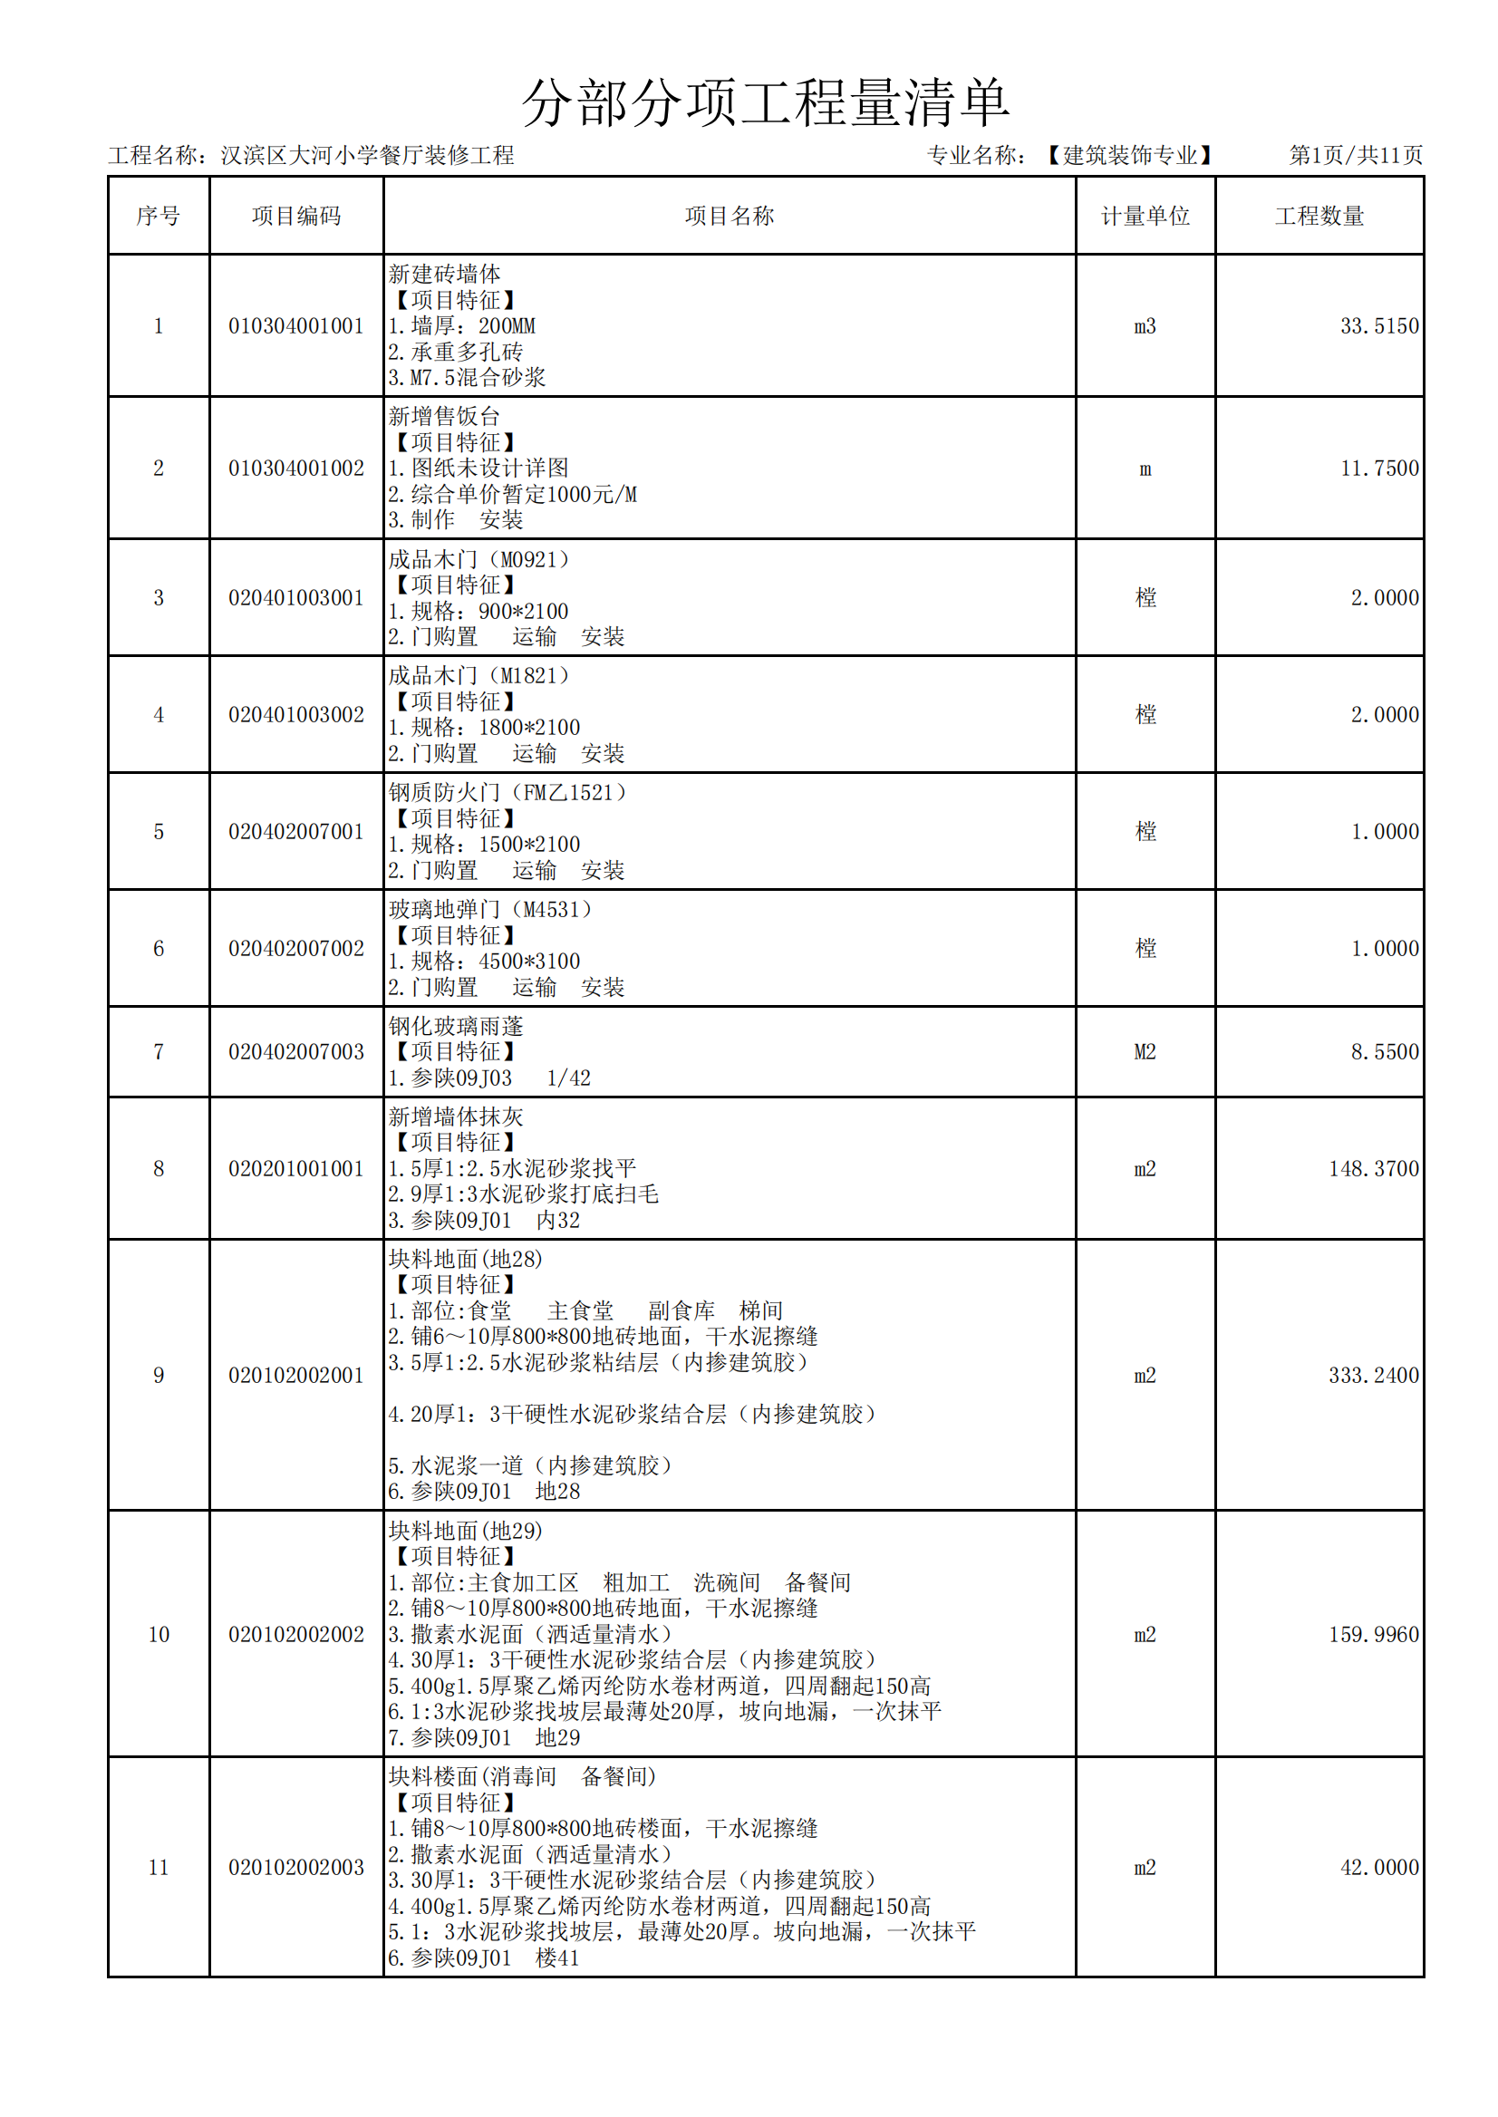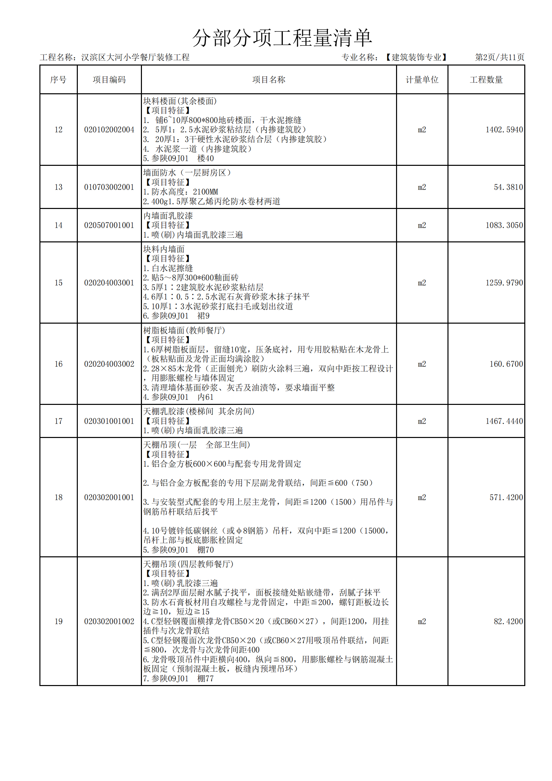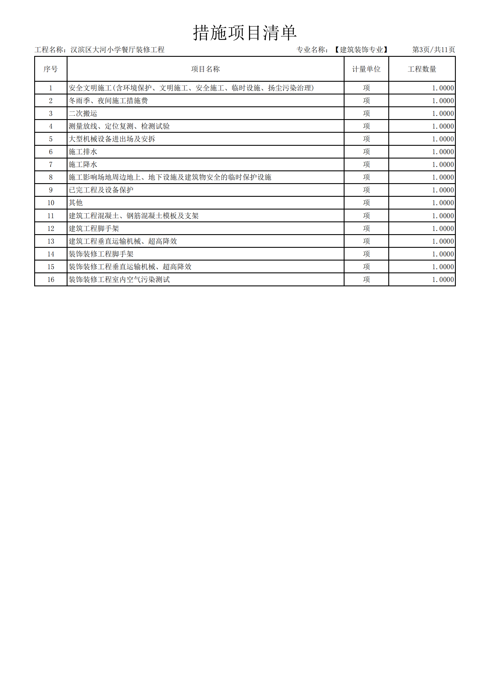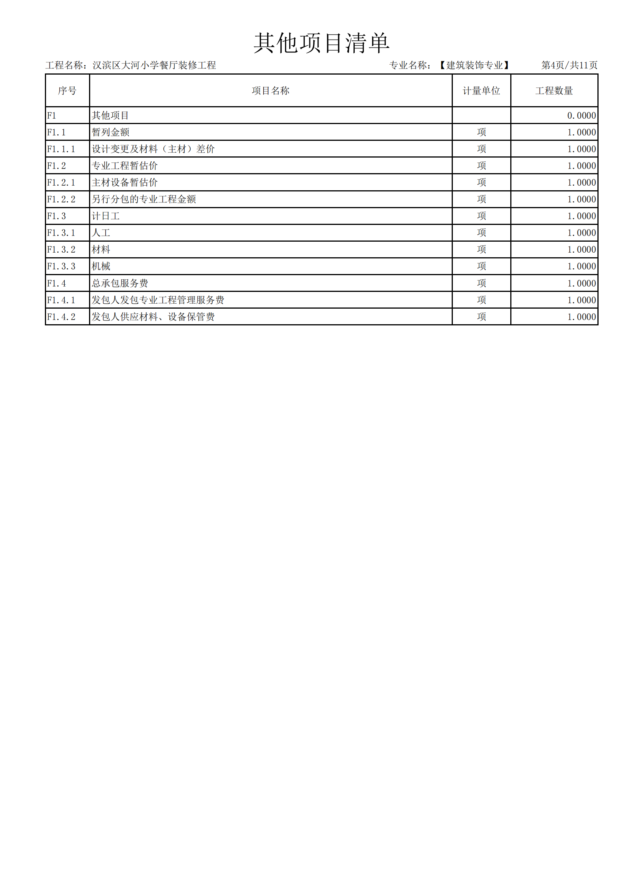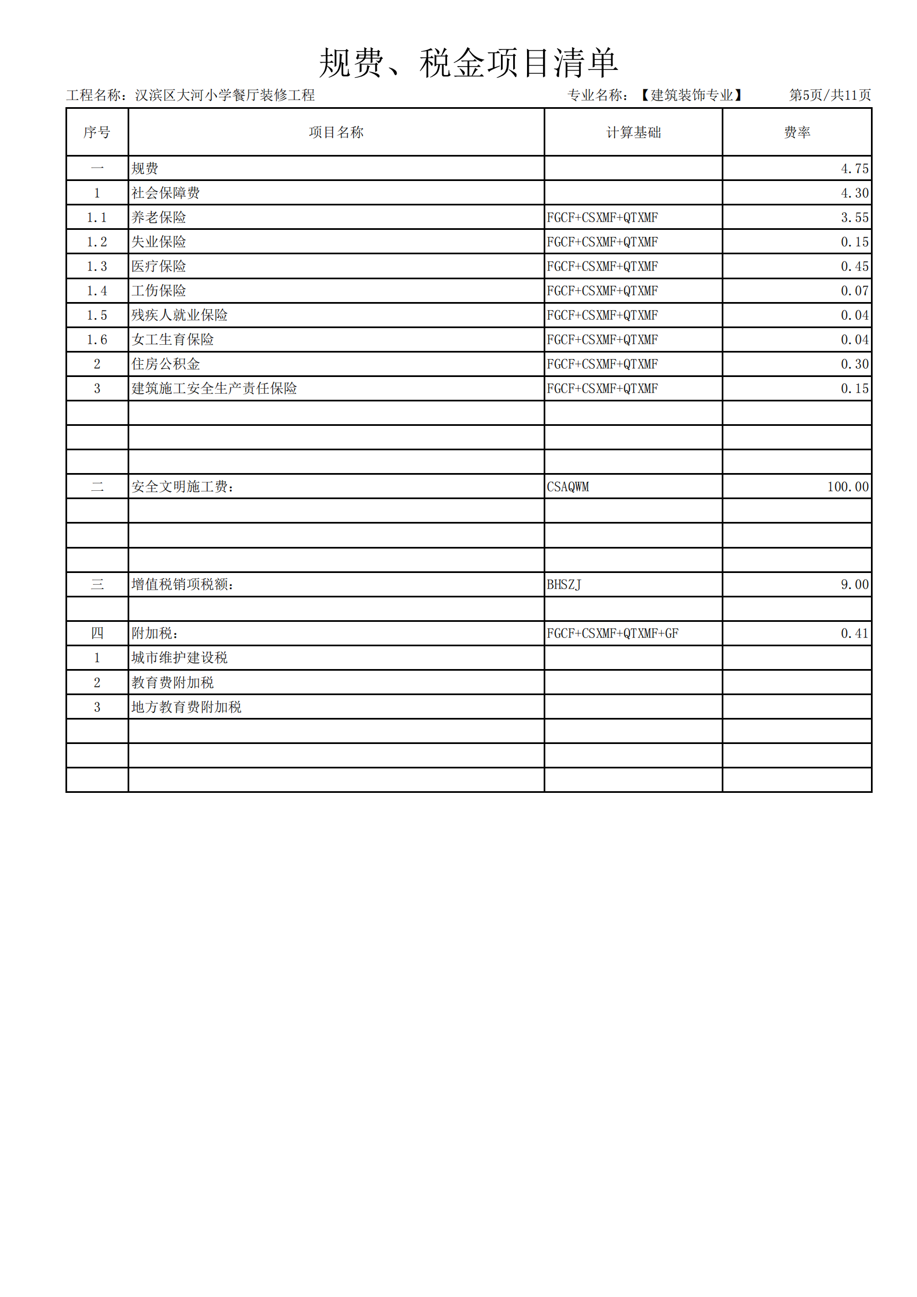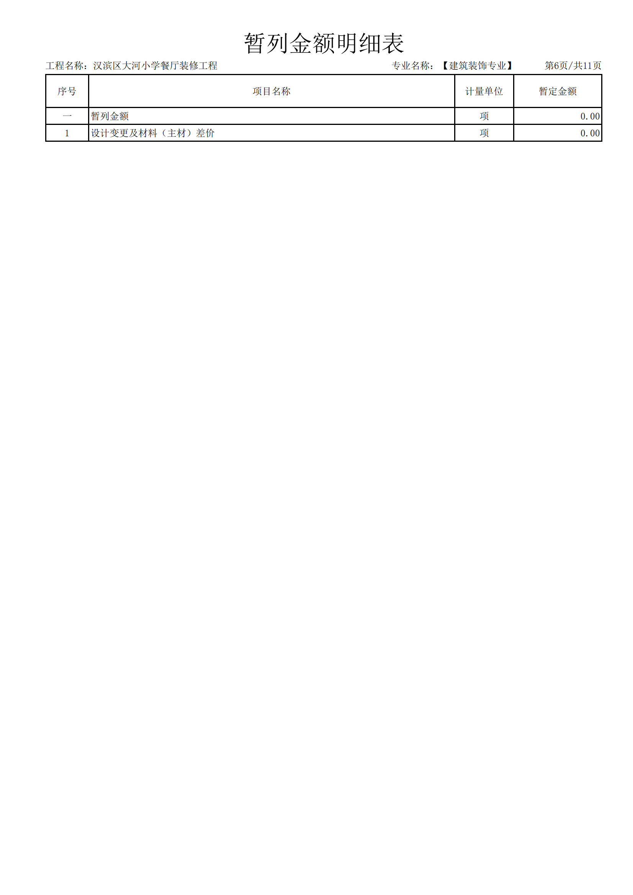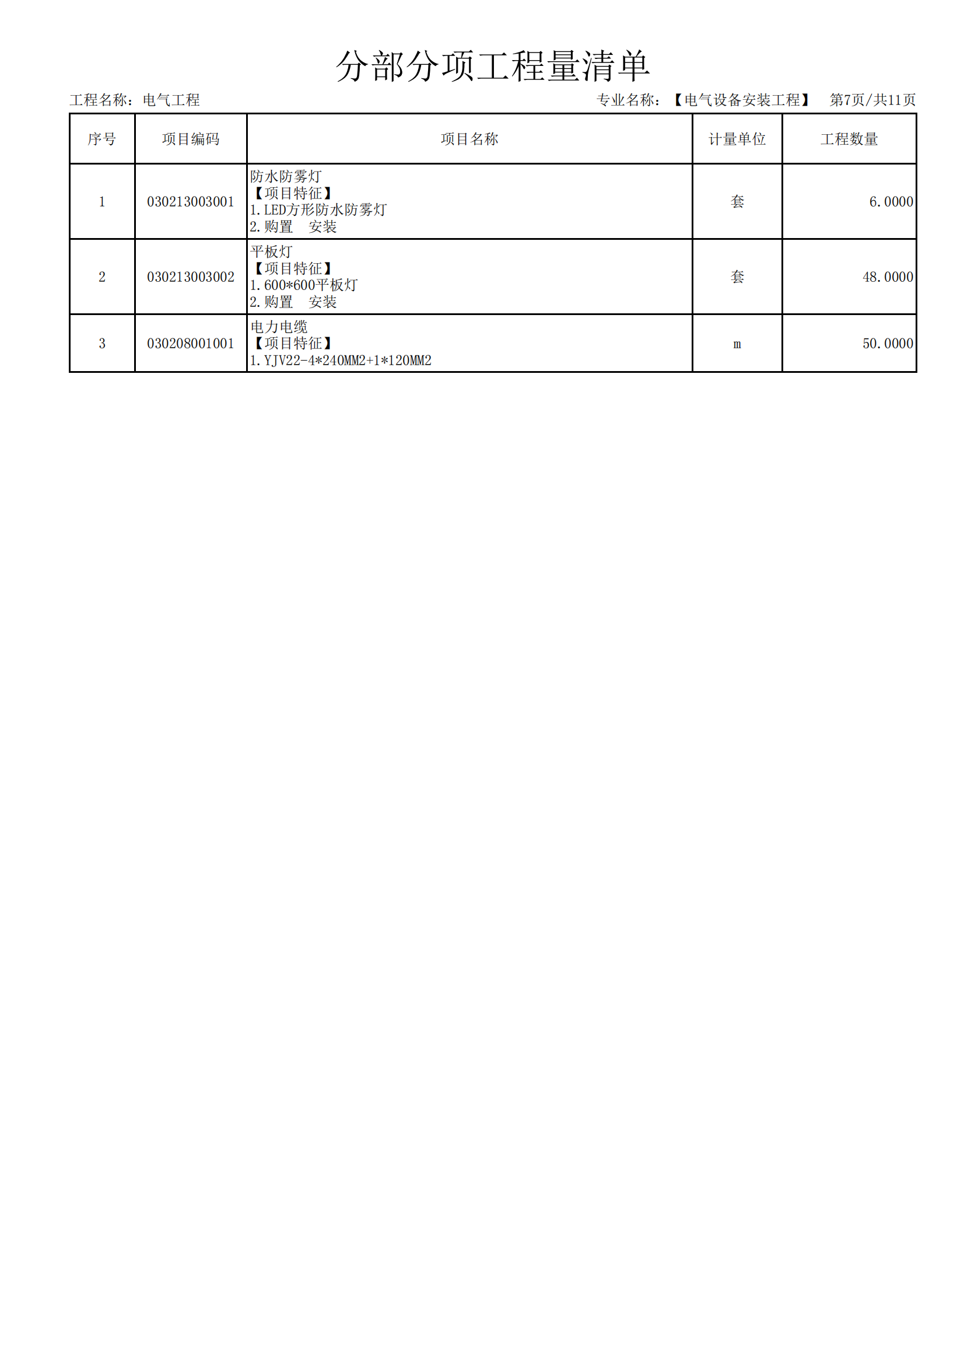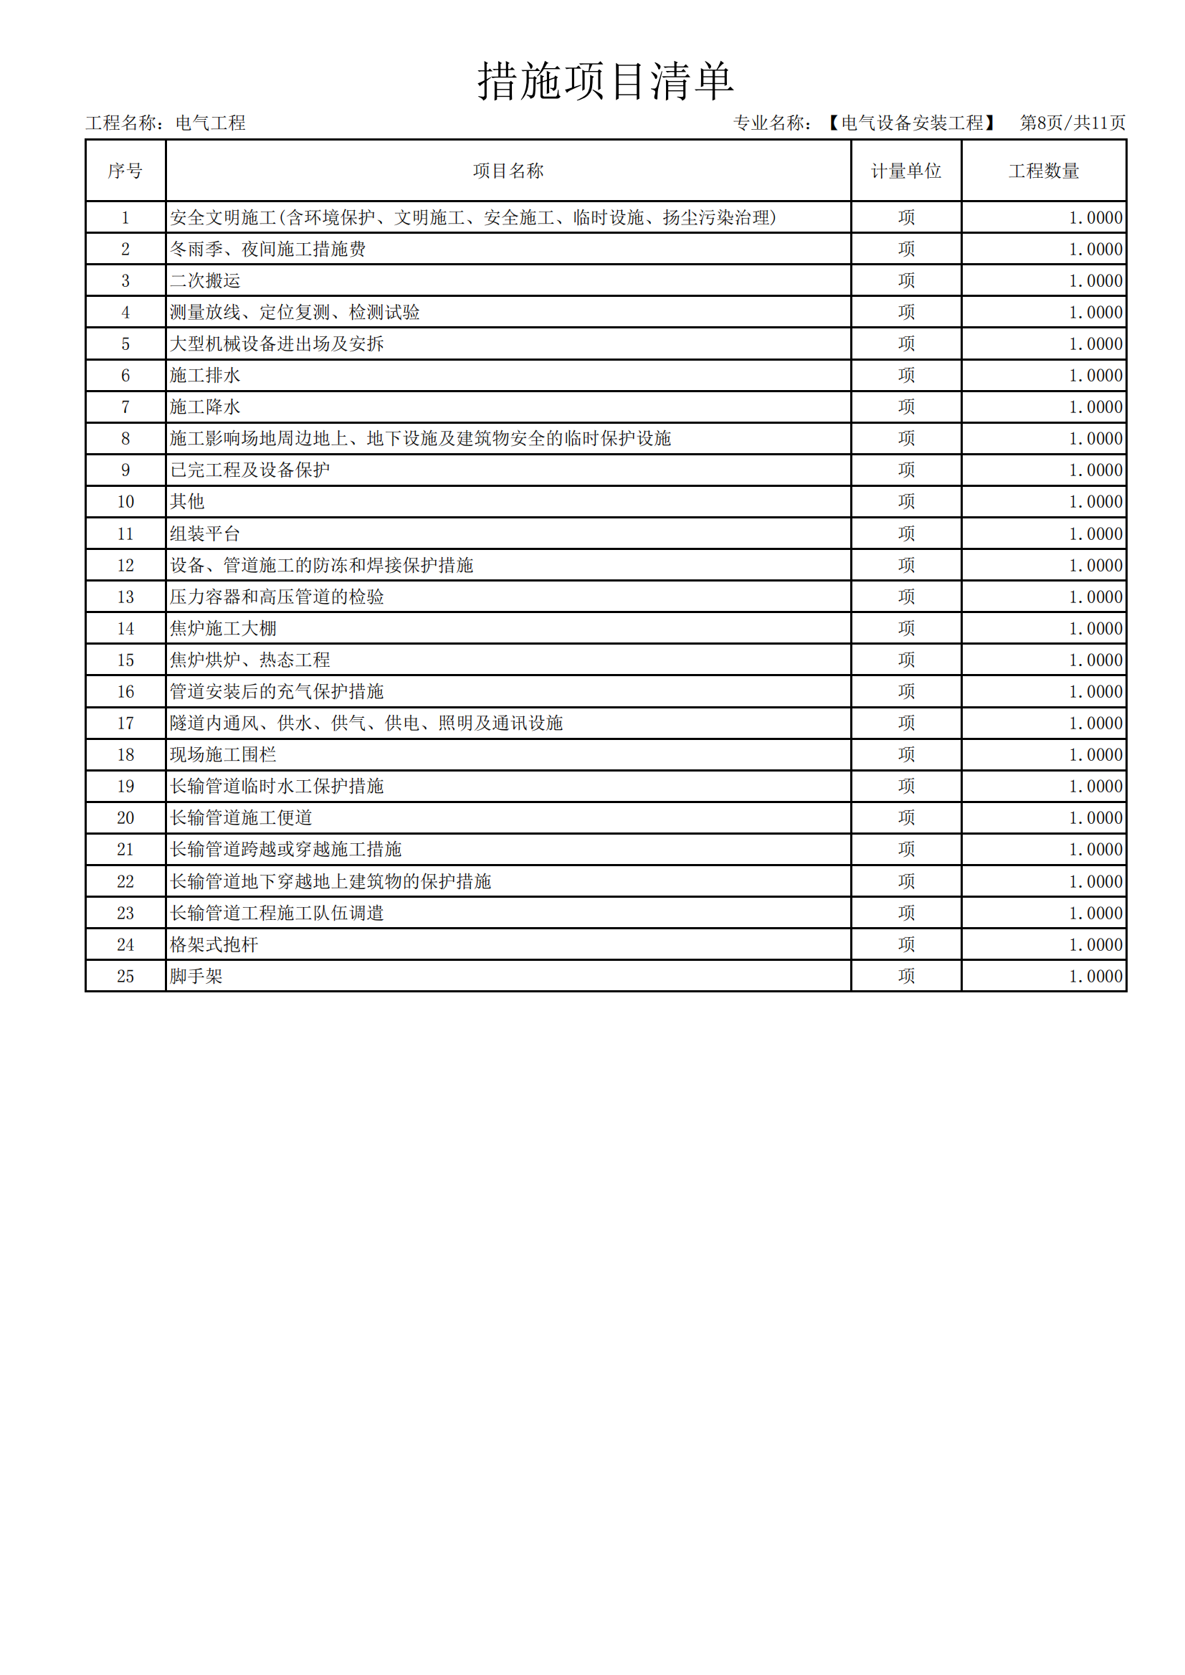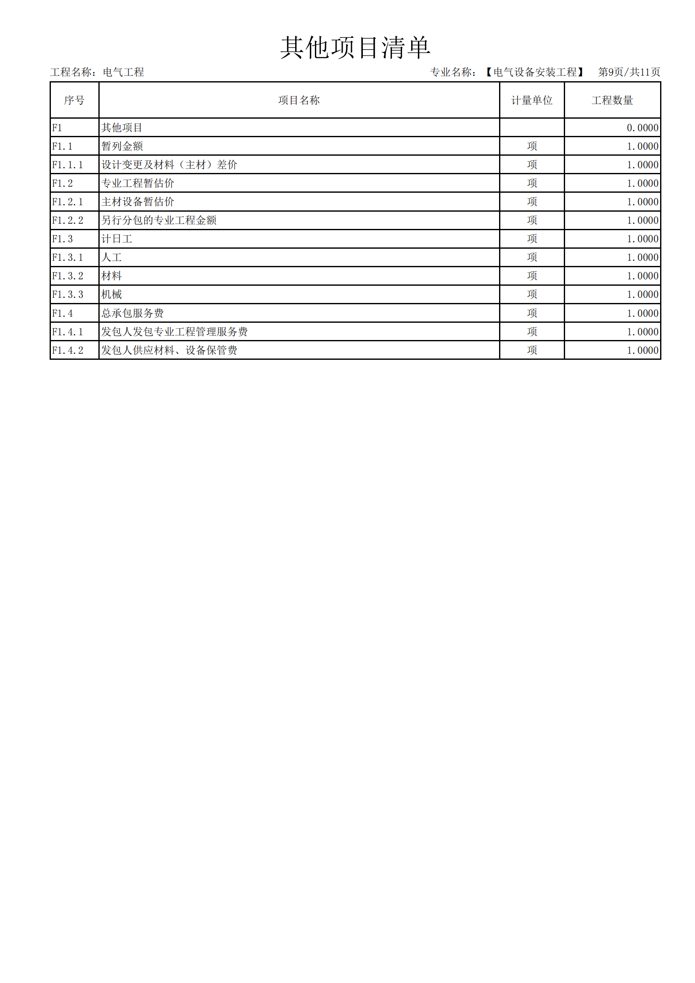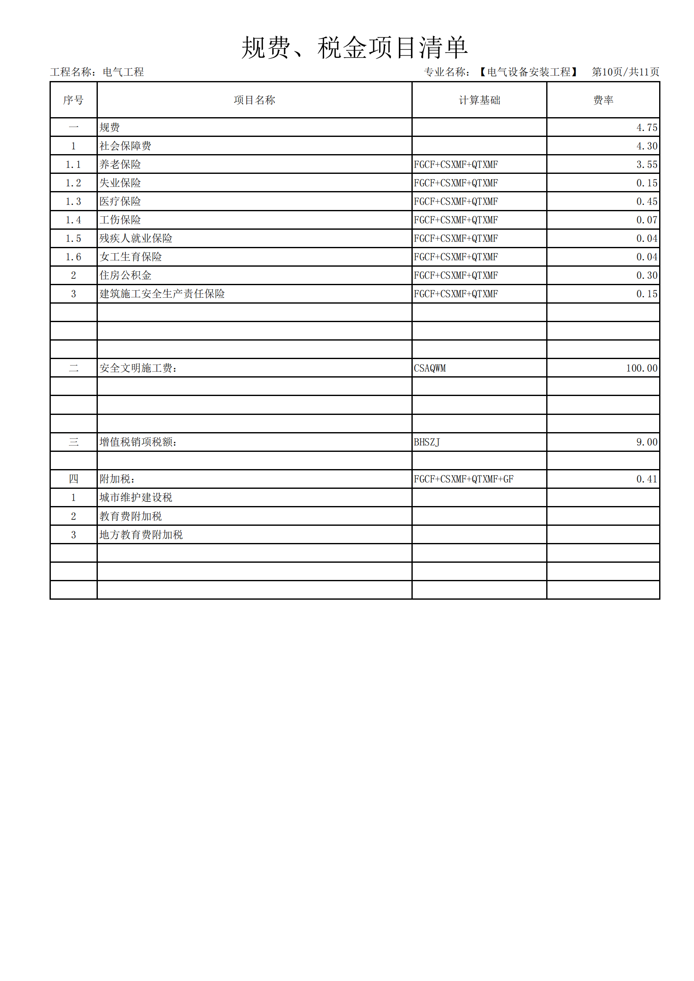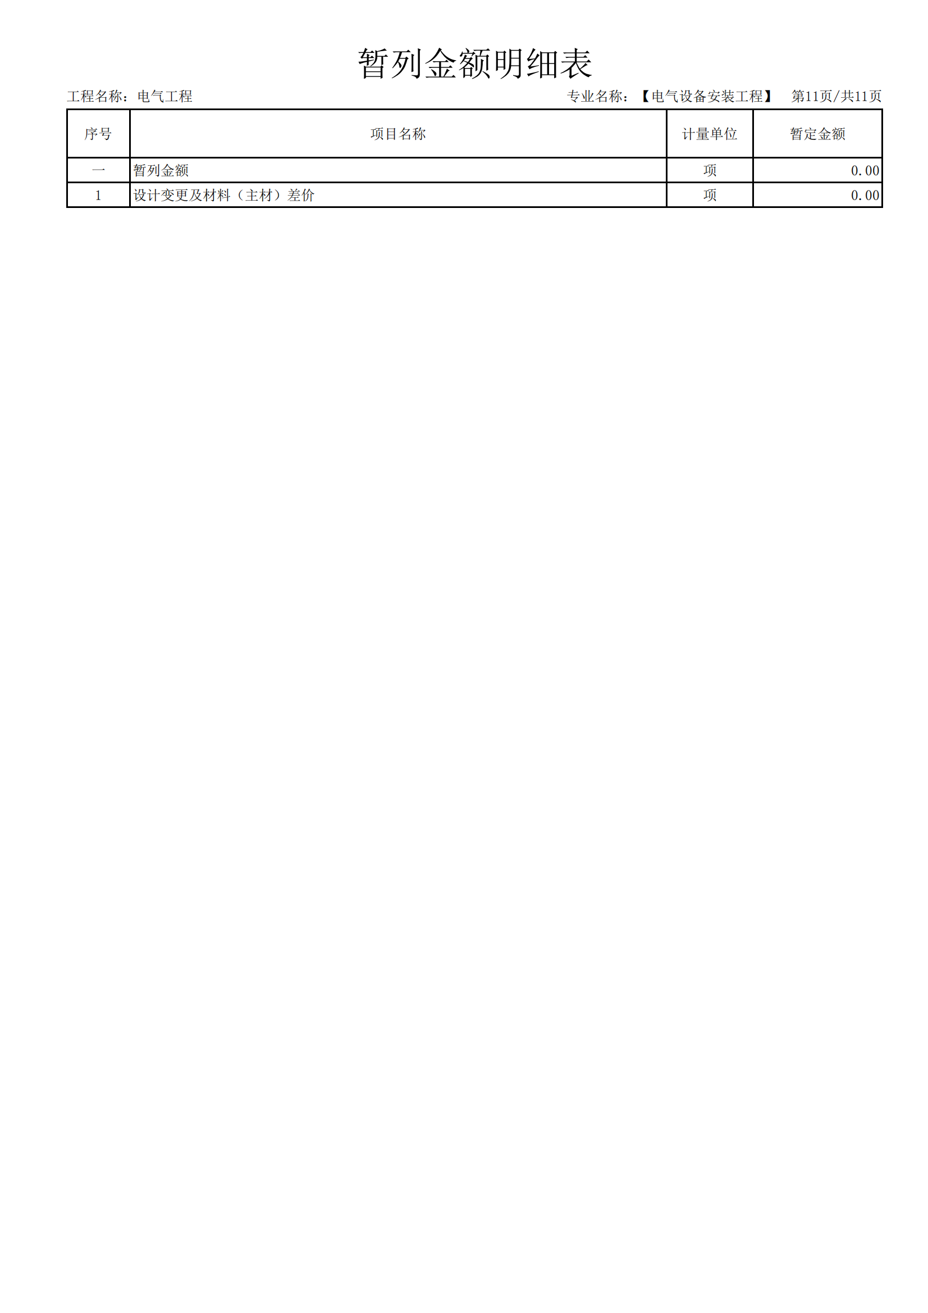

第六章 响应文件基本格式

项目编号：ZFCG-汉滨区-2025-0325

汉滨区大河镇大河小学餐厅装修工程

磋商响应文件

供 应 商（盖章）：
法人或被委托人（签字或盖章）：
时 间：

目 录

一、 磋商响应函
二、 投标报价表
三、法定代表人授权委托书
四、 供应商基本情况表
五、 资质证明文件
六、 施工组织方案
七、业绩及服务承诺
八、 磋商文件确认书
九、政府采购投标人拒绝政府采购领域商业贿赂承诺书
十、中小企业声明函

- 磋商响应函

汉滨区大河镇大河小学：
根据贵方为 （采购项目名称） 招标采购的技术成果与服务项目 （项目编号） ，签字代表 （姓名、职务） 经正式授权并代表投标人 （投标人名称、地址） ，提交响应文件。
在此，签字代表宣布同意如下：
1．所附投标报价表中规定的应提交和交付的服务投标总价为 人民币金额数（同时用汉字大写和数字表示的投标总价） 。
2．投标人将按磋商文件的规定履行合同责任和义务。
3．投标人已详细审查全部磋商文件。我们完全理解并同意放弃对这方面有不明及误解的权力。
4．本投标有效期为自开标日起 个日历日（中标人的投标文件有效期延长为与合同有效期一致）。
5．投标人同意提供按照贵方可能要求的与其磋商有关的一切数据或资料，完全理解贵方不一定接受最低磋商报价的投标或收到的任何投标。
6．若我方获得中标，我方保证按有关规定向贵方支付中标服务费。
7．与本磋商有关的一切正式往来信函请寄：
投标人名称（公章）：
详 细 地 址：
邮 政 编 码：
电 话：
传 真：
开 户 银 行：
帐 号：

年 月 日

二、投标报价表
项目编号：
项目名称 | 投标总报价（元） | 工期（日历天） | 备 注
投标总报价（大写）

投标人（盖章）：

法定代表人或授权代理人签字：

日期： 年 月 日

已标价工程量清单

须逐页加盖单位公章、法定代表人（或委托代理人）签字（或盖章）。

三、 法定代表人授权委托书

本授权书声明：注册于中华人民共和国的 （投标人名称） 的在下面签字的 （法定代表人姓名、职务） 代表本公司授权的在下面签字的 （被授权人的姓名、职务） 为本公司的合法代理人，就项目编号为 （项目编号） 的 (招标项目名称) 的投标，以本公司名义处理一切与之有关的事务。
本授权书于 年 月 日签字生效，特此声明。

法人代表签字盖章：  （公章）：  年 月 日 | （法人代表身份证复印件）

代理人（被授权人）签字：  职务：  年 月 日 | （被授权人身份证复印件）

四、 供应商基本情况表

单位全称
主要业务范围
法定代表人姓名 |  | 职 务
地 址 |  | 邮政编码
电 话 |  | 传 真
成 立 日 期 |  | 现 有 职  工 人 数
开户行名称 |  | 开户账号
纳税人识别号 |  | 纳税人地址
资质等级证书 | 等 级： 证书号：
单位组织机构简介：
技术人员总数： 人

供应商（盖章）：

法定代表人或授权代理人签字：

日期： 年 月 日

五、资质证明文件
（1）具有独立承担民事责任的能力，提供营业执照、税务登记证、组织机构代码证或登载有统一社会信用代码的营业执照（或《事业单位法人证书》或其他合法组织登记证书、自然人只须提交身份证）；
（2）法定代表人授权委托书、被授权人身份证（法定代表人参加投标时,只需提供法定代表人身份证）；
（3）供应商须具备建筑工程施工总承包三级及以上资质或建筑装修装饰工程专业承包二级及以上资质、具备合格有效的安全生产许可证；拟派项目经理具备建筑工程专业二级及以上注册建造师执业资格和有效的安全生产考核合格证书，且未担任其他在建工程项目；
（4）财务状况报告：提供2022年或 2023年度经会计事务所出具的财务审计报告；或开标前3个月内其基本开户银行出具的资信证明；成立时间至磋商时间不足一年的可提供成立后任意时段的资产负债表；
（5）税收缴纳证明：提供2024年1月至今任意1个月已缴纳的纳税证明或完税证明（纳税证明或完税证明上应有代收机构或税务机关的公章或者业务专用章），成立时间至提交磋商响应文件截止时间不足一年的可提供成立后任意时段的相关完税证明),依法免税的单位应提供相关证明材料；
（6）社会保障资金缴纳证明：提供2024年1月至今任意1个月已缴存的社会保障资金缴存单据或社保机构开具的社会保险参保缴费情况证明，依法不需要缴纳社会保障资金的单位应提供相关证明材料；
（7）参加政府采购活动前三年内，在经营活动中没有重大违法记录的书面声明；
（8）供应商通过“信用中国”网站(www.creditchina.gov.cn)和中国政府采购网(www.ccgp.gov.cn)查询相关主体无失信记录（网站查询的截图，加盖企业公章）；
（9）本项目不接受联合体投标；
（10）本项目专门面向中小企业 ，投标企业须提供中小企业声明函。

六、施工组织方案

七、业绩及服务承诺

八、磋商文件确认书

本单位对汉滨区大河镇大河小学餐厅装修工程竞争性磋商文件及相关的修正内容、答疑内容均无异议。

投 标 人（盖章）：
授权代表（签字或盖章）：
日 期：

九、政府采购投标人拒绝政府采购领域商业贿赂承诺书
为响应党中央、国务院关于治理政府采购领域商业贿赂行为的号召，我单位在此庄严承诺：
1、在参与政府采购活动中遵纪守法、诚信经营、公平竞标。
2、不向政府采购人、采购代理机构和政府采购评审专家进行任何形式的商业贿赂以谋取交易机会。
3、不向政府采购代理机构和采购人提供虚假资质文件或采用虚假应标方式参与政府采购市场竞争并谋取中标、成交。
4、不采取“围标、陪标”等商业欺诈手段获得政府采购定单。
5、不采取不正当手段诋毁、排挤其他投标人。
6、不在提供商品和服务时“偷梁换柱、以次充好”损害采购人的合法权益。
7、不与采购人、采购代理机构政府采购评审专家或其它投标人恶意串通，进行质疑和投诉，维护政府采购市场秩序。
8、尊重和接受政府采购监督管理部门的监督和政府采购代理机构招标采购要求，承担因违约行为给采购人造成的损失。
9、不发生其他有悖于政府采购公开、公平、公正和诚信原则的行为。

承诺单位： （盖章）
全权代表： （签字）
地 址：
邮 编：
电 话：

年 月 日

十、中小企业声明函

中小企业声明函（工程）
本公司（联合体）郑重声明，根据《政府采购促进中小企业发展管理办法》（财库﹝2020﹞46 号）的规定，本公司（联合体）参加（单位名称）的（项目名称）采购活动，工程的施工单位全部为符合政策要求的中小企业（或者：服务全部由符合政策要求的中小企业承接）。相关企业（含联合体中的中小企业、签订分包意向协议的中小企业）的具体情况如下：
1. （标的名称） ，属于（采购文件中明确的所属行业）； 承建（承接）企业为（企业名称），从业人员 人，营业 收入为 万元，资产总额为 万元¹，属于（中型企业、小型企业、微型企业）；
2. （标的名称） ，属于（采购文件中明确的所属行业）；承建（承接）企业为（企业名称），从业人员 人，营业收入为 万元，资产总额为 万元，属于 （中型企业、小型企业、微型企业）；
……
以上企业，不属于大企业的分支机构，不存在控股股东为大企业的情形，也不存在与大企业的负责人为同一人的情形。
本企业对上述声明内容的真实性负责。如有虚假，将依法承担相应责任。
企业名称（盖章）：
日 期：
注：从业人员、营业收入、资产总额填报上一年度数据，无上一年度数据的新成立企业可不填报。

